Внутренняя реализация товаров и услуг.
- В разделе «Продажи» откройте журнал документов реализации, нажав «Реализация товаров услуг».
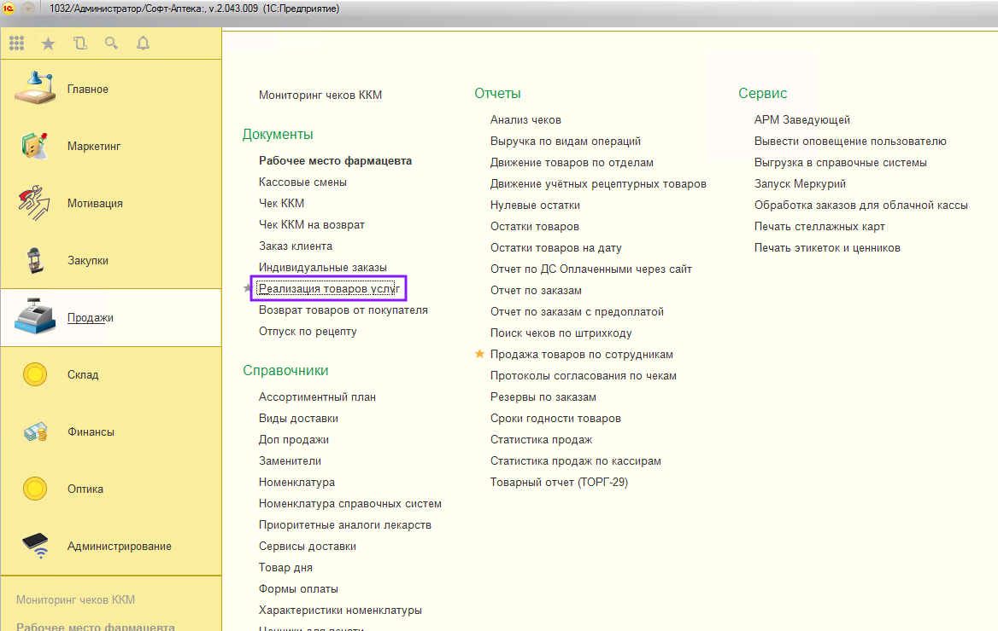
- Для формирования нового документа реализации, нажмите кнопку «Создать».
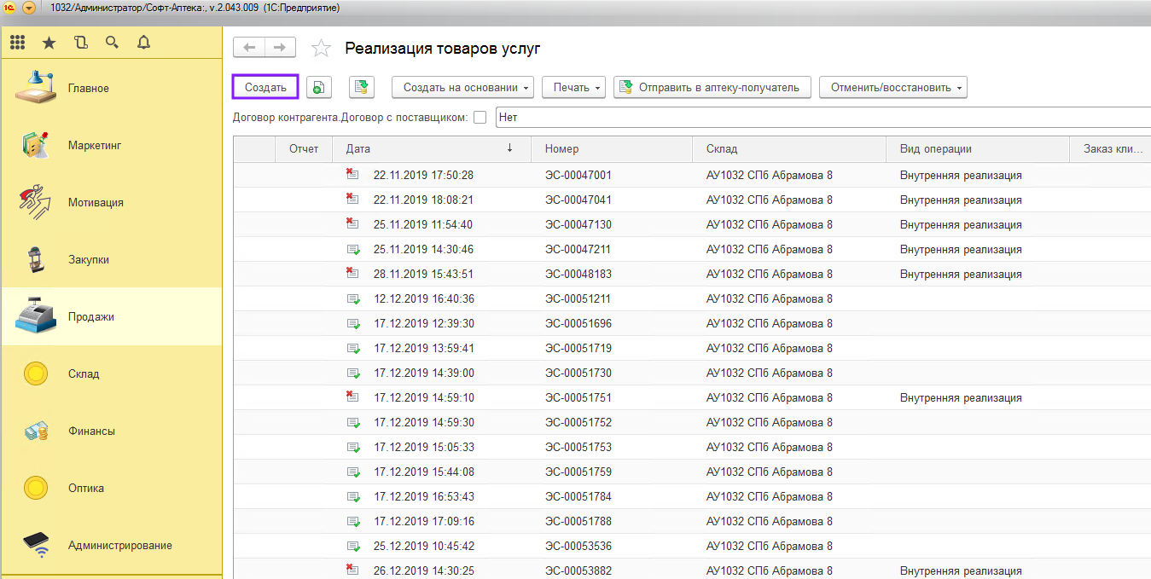
- Из списка выберите вид документа «Внутренняя реализация».
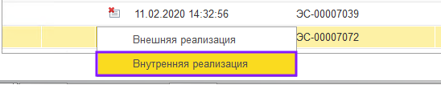

- При создании внутренней реализации необходимо выбрать “Тип”. В данном примере товар перемещается между юридическими лицами компании в штатном режиме, следовательно, тип “Реализация между аптеками”.
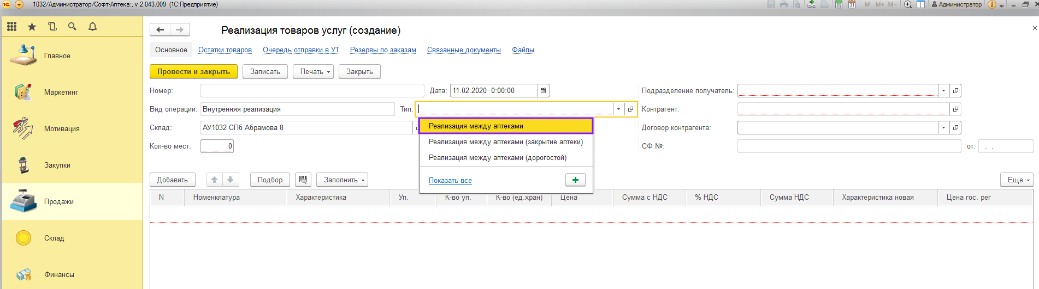
- Укажите аптеку-получатель. Для этого в строку “Подразделение получателя” введите номер аптеки-получателя. После выбора аптеки данные в строках “Контрагент” и “Договор контрагента” подтянутся автоматически.
Заполните количество мест.
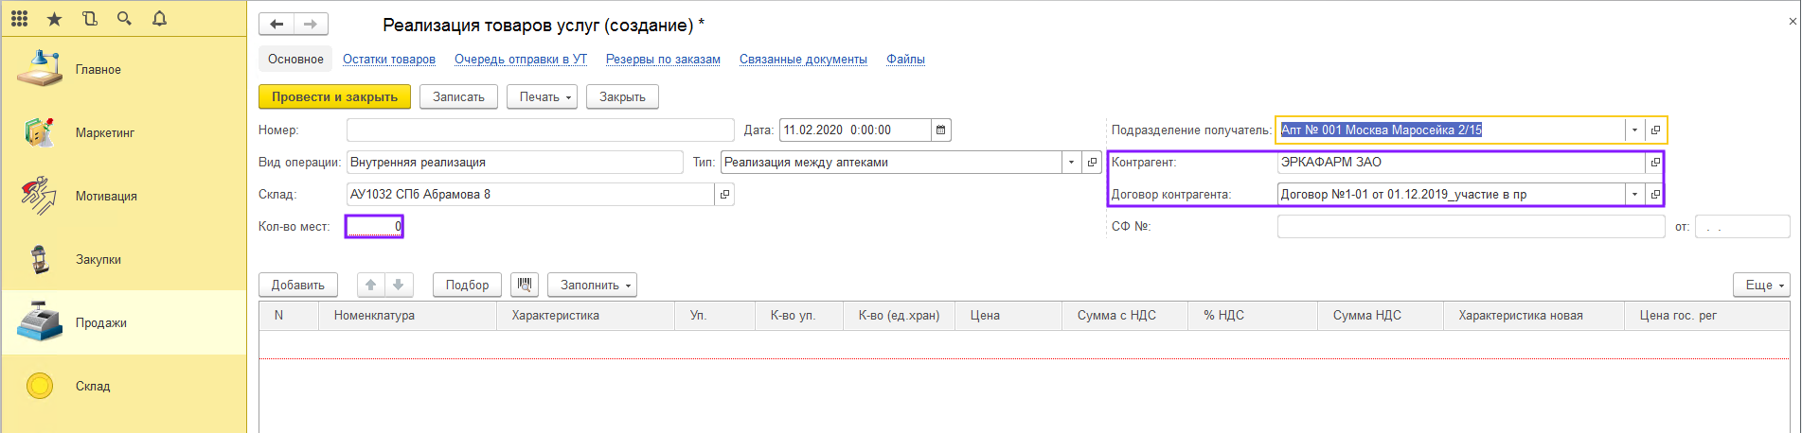
- После заполнения шапки документа, нажмите кнопку “Записать” для того, чтобы товары, добавляемые в реализацию, резервировались, и во время работы с документом не могли быть проданы на кассе.
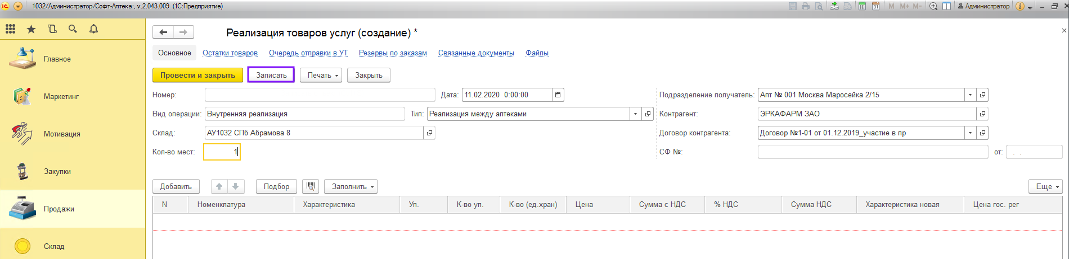
- С помощью кнопки “Подбор” добавьте в документ передаваемые товары.
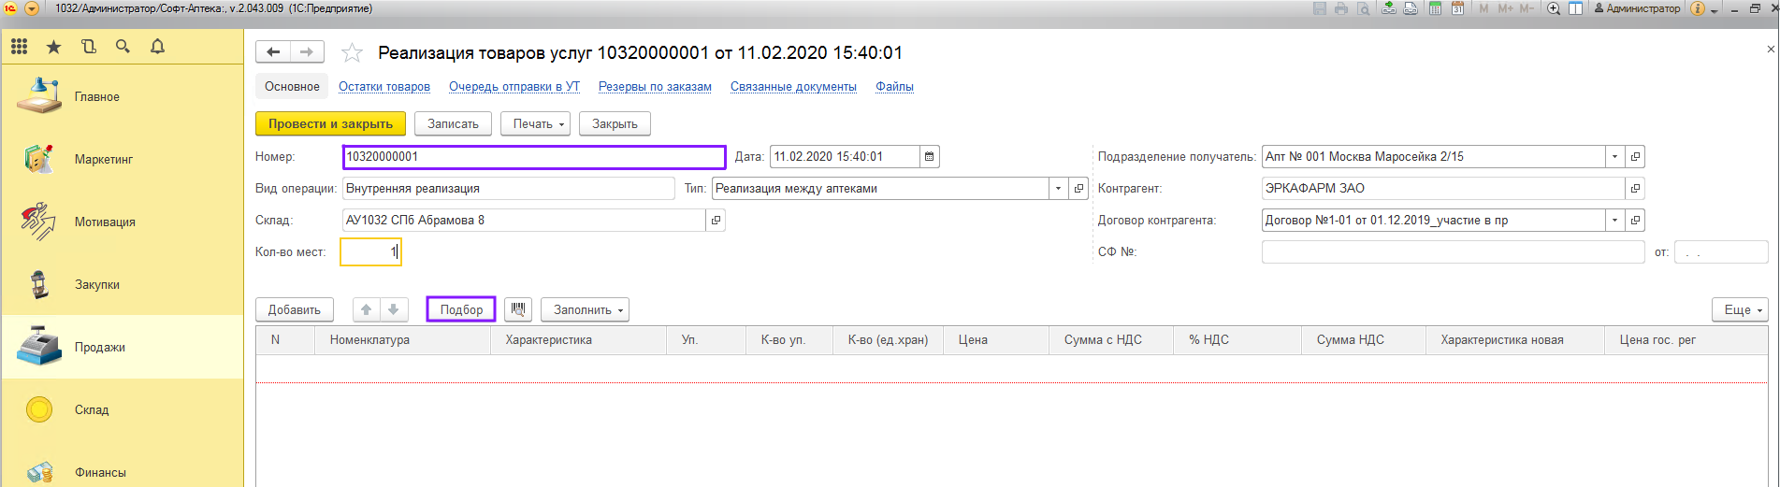
- После ввода наименования препарата, двойным щелчком мыши выберите нужную номенклатуру.
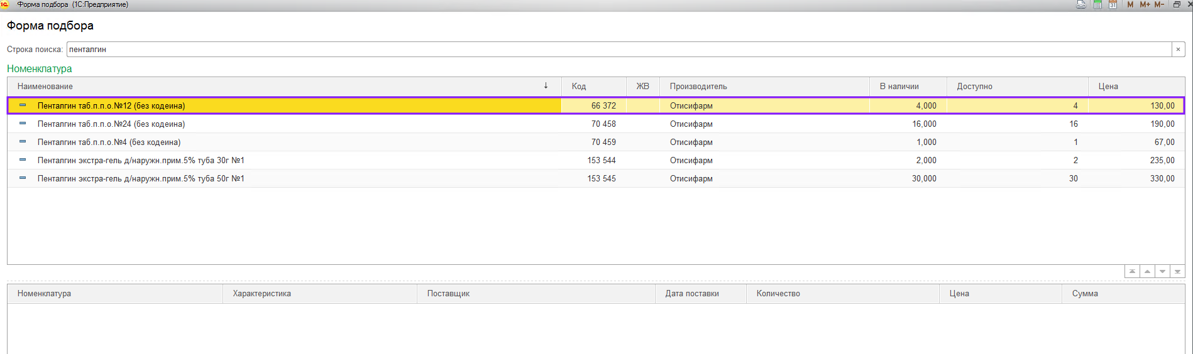
- Выберите требуемую характеристику двойным щелчком левой кнопкой мыши.
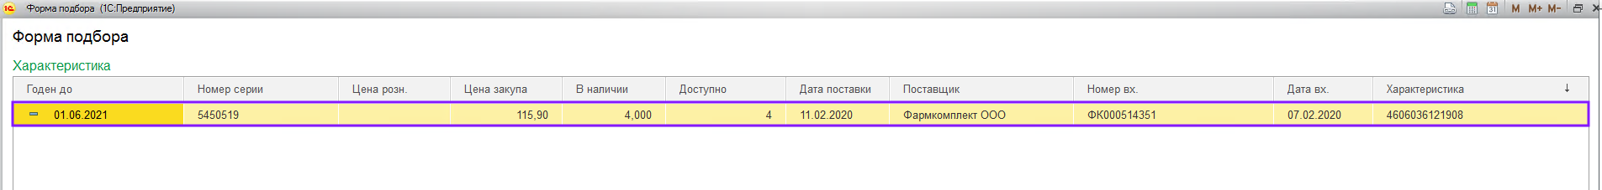
- Укажите количество товара и подтвердите выбор кнопкой “ОК”.
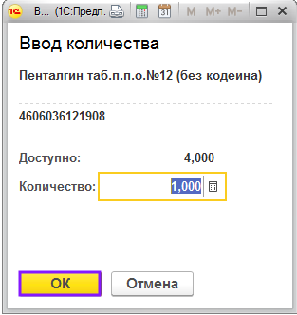

- После добавления всех товаров нажмите кнопку “Перенести в документ”.
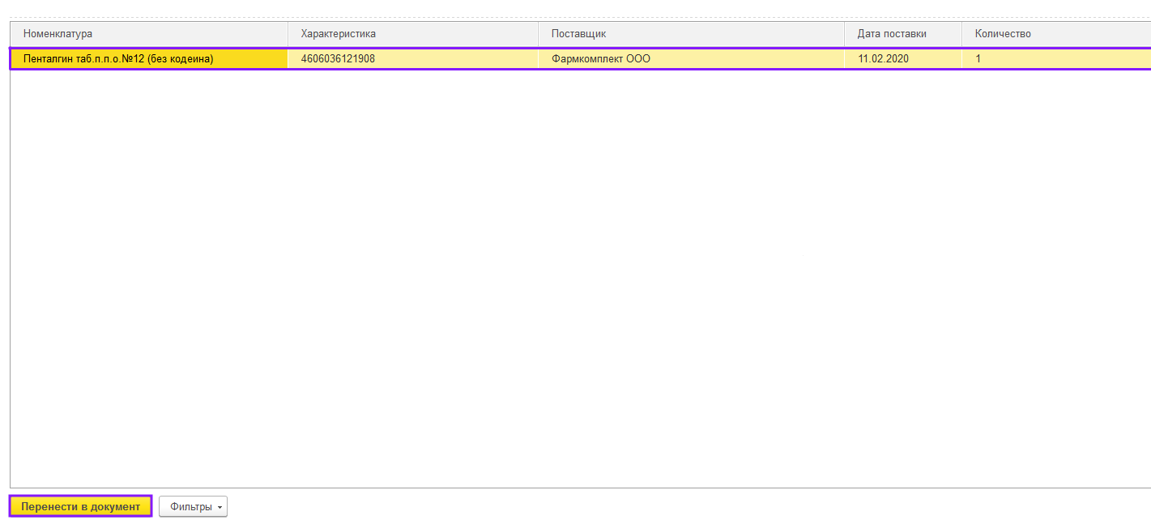
- После переноса в накладную нужного товара, в случае если имеется маркированная позиция, до проведения документа нажмите кнопку «Контроль подобранных товаров».
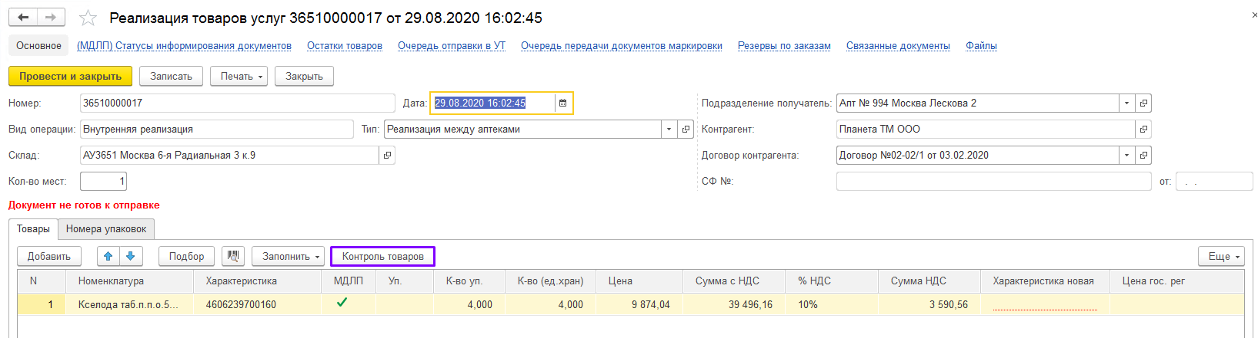
- В открывшееся окно отсканируйте Data Matrix код перемещаемой упаковки или нажмите кнопку «Ввод номера упаковки» и введите индивидуальный серийный номер маркированного товара вручную.
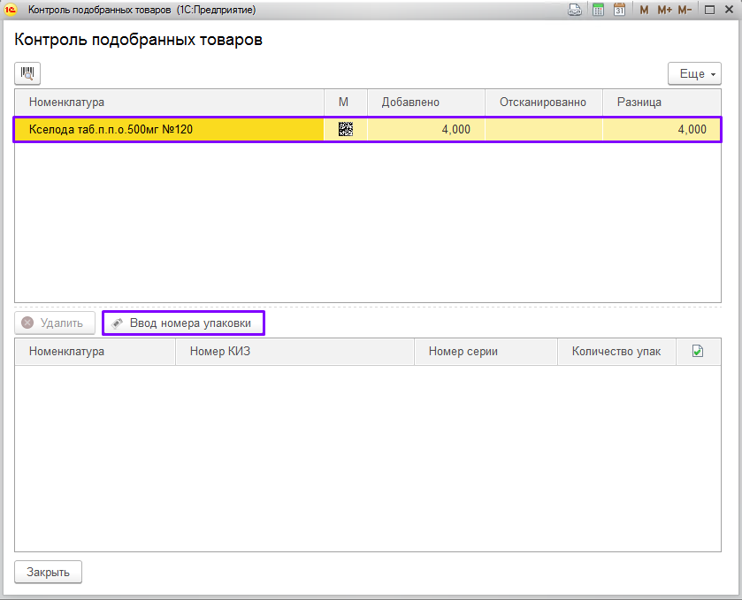
- После ввода номера нажмите кнопку «ОК».
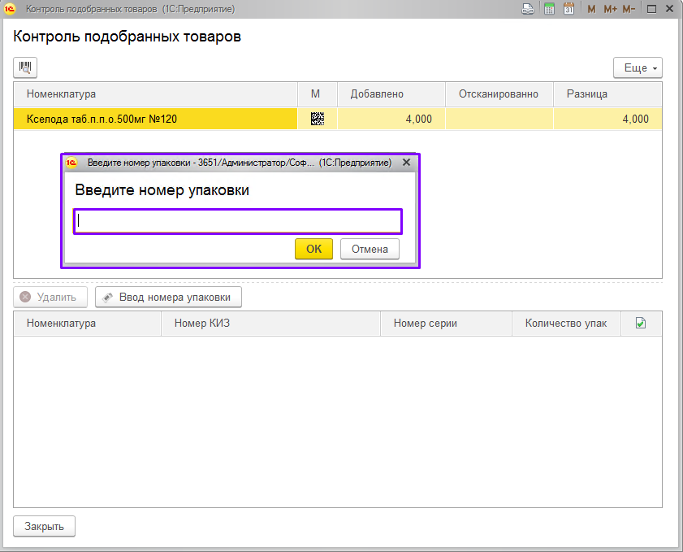
- После того, как все упаковки будут отсканированы, нажмите кнопку «Закрыть».
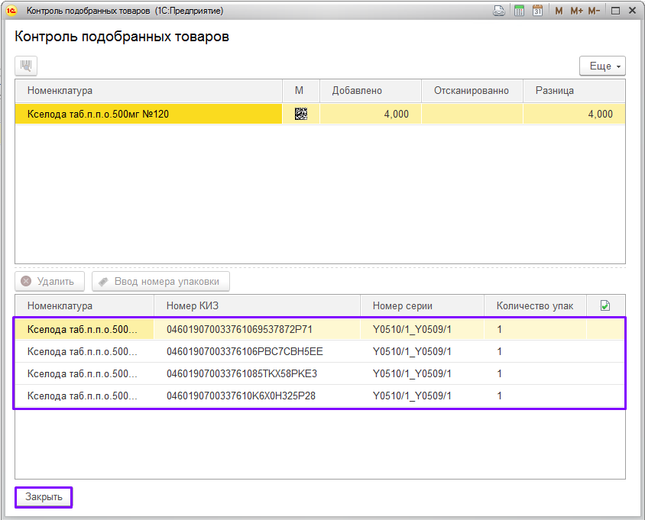

- Следующий вариант заполнения - заполнение по остаткам. Нажмите «Заполнить» и выберите «Заполнить по остаткам».
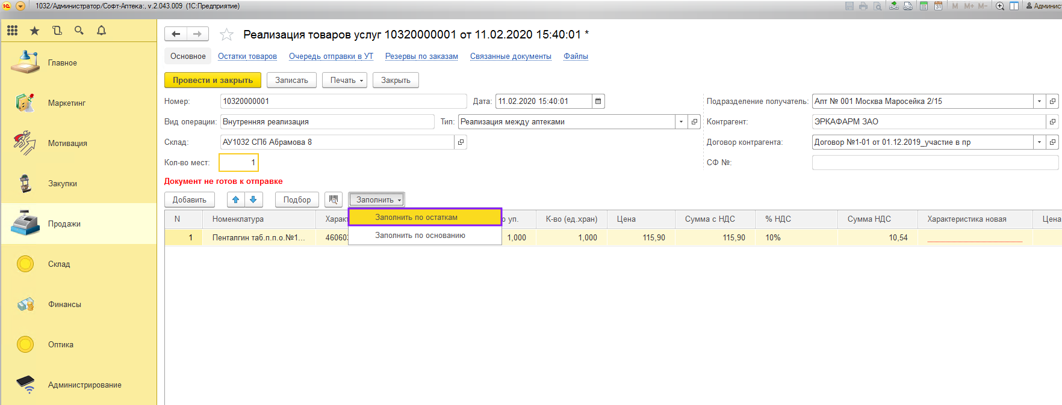

- В открывшейся форме проставьте галочку напротив необходимого признака, далее нажмите кнопку «Заполнить».
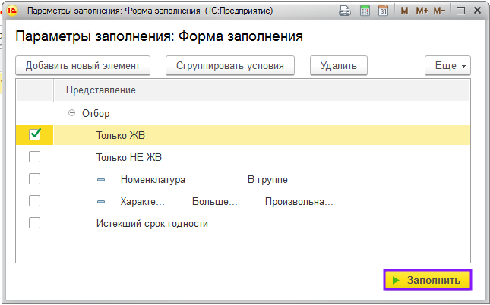

- Так же заполнить табличную часть можно на основании документов перемещения, поступления или пересортицы.
Нажмите кнопку «Заполнить» и выберите - «Заполнить по основания».
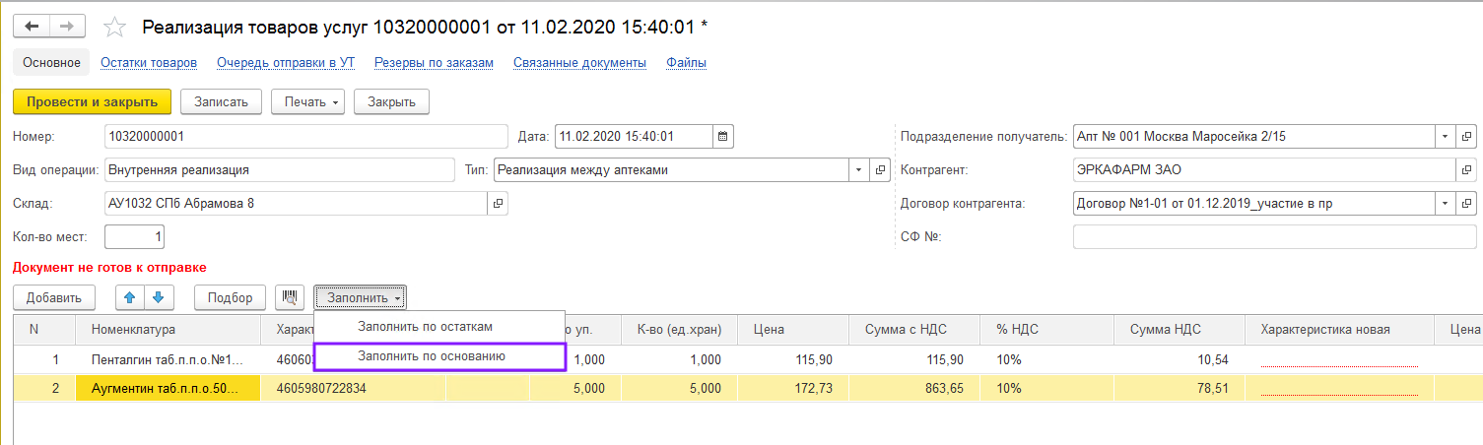
- Выберите необходимый тип документа, подтвердите выбор, нажав кнопку «ОК».
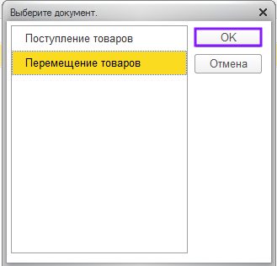
- Двойным щелчком мыши добавьте товары из выбранного документа перемещения.
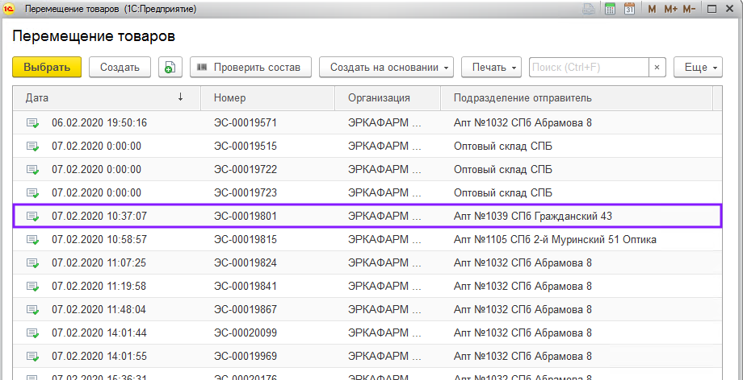
- Обратите внимание, что поля «СФ №» и характеристика не заполнены, и сам документ не готов к отправке. Нажмите кнопку «Записать».
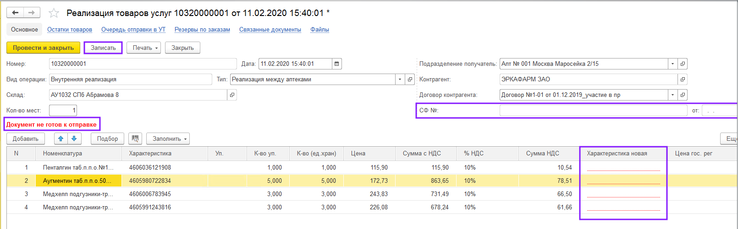
- Незаполненные данные загрузятся из УТ после проведения документа.
Нажмите кнопку «Провести и закрыть».
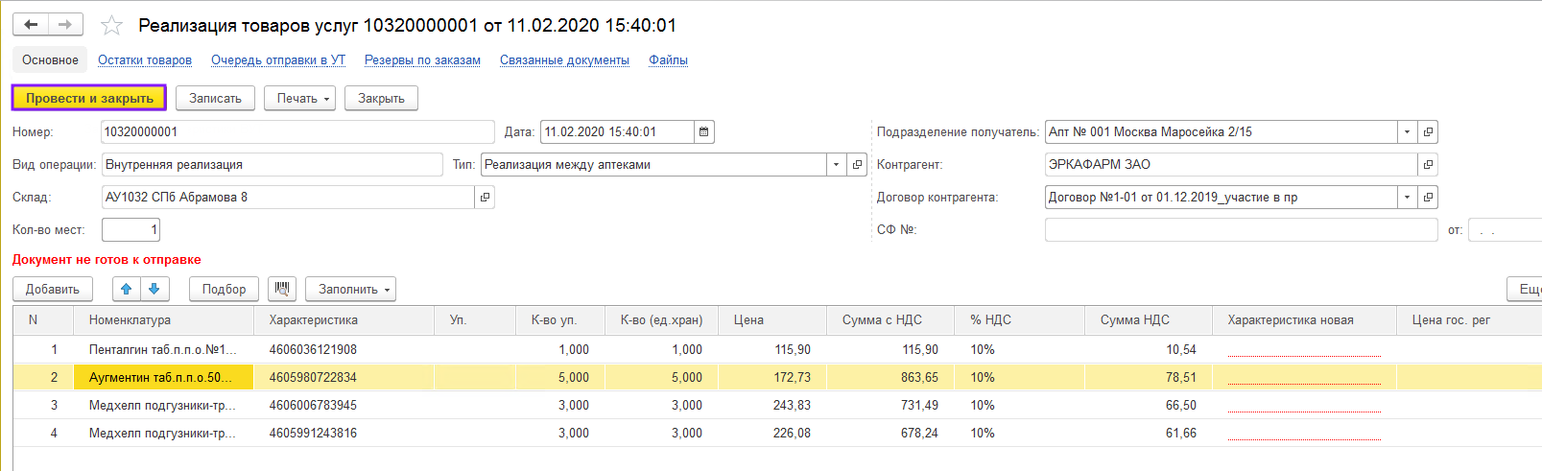
- После проведения документа автоматически подтянулась характеристика, номер и дата СФ. Документ готов к отправке.
Распечатайте необходимые сопроводительные документы, нажав на кнопку «Печать».
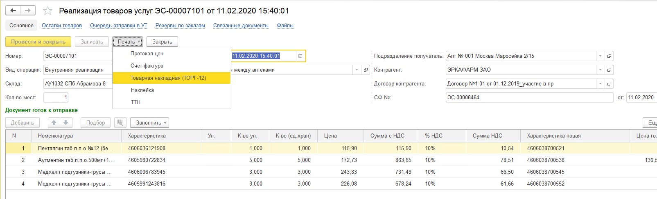
- Для отправки документа получателя закройте документ. В журнале документов реализаций и услуг, стоя на нужном документе, нажмите кнопку «Отправить в аптеку-получатель».
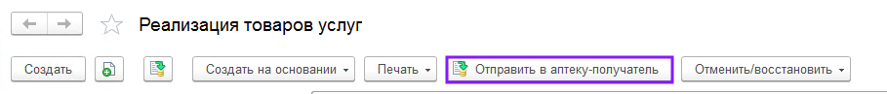
- Подтвердите отправку документа.
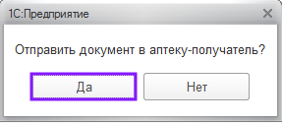
- В случае обнаружения ошибки, при условии, что аптека-получатель поступление у себя не приняла (статус документа у получателя создан или доставлен, но не принят) и период открыт, есть возможность отменить документ реализации товаров и услуг.
Для отмены нажмите на кнопку «Отменить/восстановить» и выберите «Отменить в аптеке-получателе/».
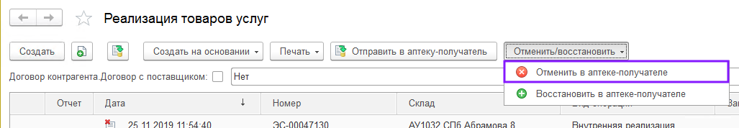
- Подтвердите отмену документа, кликнув по кнопке “Да”.
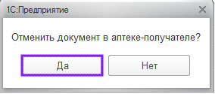
- Документ будет помечен на удаление.

